附件2：

关于加强鄂州市居住用地建设强度

管理的意见

一、贯彻新发展理念，融入新发展格局，着力构建“两翼齐飞、城乡融合”发展格局，通过科学规范居住用地建设强度管理，降低人口密度，促进居住环境和住房品质提升，努力建设美好宜居新家园。

二、针对鄂州市居住用地内城镇住宅用地的规划设计与管理，重点对城镇住宅用地建设强度中的容积率、建筑高度指标进行管控。

三、针对不同地区，实施分区分级的差别化管理，塑造差异化城市风貌。综合考虑城市风貌特色、规划区位、交通条件、产业发展和市政基础设施的综合承载能力，形成中心城区、新城、乡镇居住用地建设强度梯度递减的空间格局。

四、实行容积率的分区分级管控，严格控制居住用地最高容积率，设置中心城区、新城、乡镇及其各建设强度分区的基准容积率及最高容积率指标。

（一）中心城区居住用地建设强度分区为四个等级。其中，强度一区最高容积率为2.9，强度二区最高容积率为2.4，强度三区最高容积率为1.8，强度四区最高容积率为1.6。地块额定容积率控制指标在控制性详细规划中确定。

（二）新城、乡镇应在控制性详细规划中，确定居住用地建设强度分区，明确不同建设强度分区的基准容积率控制指标。其中，新城居住用地最高容积率不得大于2.5，太和镇和花湖镇居住用地最高容积率不得大于2.0，其他乡镇居住用地最高容积率不得大于1.6。地块额定容积率控制指标在控制性详细规划中确定。

五、严格控制新建住宅建筑高度，实现建筑高度的分区分级管控。中心城区、新城住宅建筑高度原则上不超过80米，太和镇和花湖镇住宅建筑高度原则上不超过54米，其他乡镇住宅建筑高度原则上不超过36米。

六、突出城市重点区域空间风貌的特色化。城市重点功能区相关规定或规划对居住用地容积率、住宅建筑高度等指标有明确要求的，应按照相应要求执行。

七、严格落实对花湖机场净空保护区域、历史文化风貌街区、生态管控区的控制要求，相关规定或规划对居住用地容积率、住宅建筑高度等指标有明确要求的，应按照相应要求执行。

八、对于历史遗留问题的居住用地强度指标，属地政府根据地区发展方向、控制性详细规划实施情况及土地使用权人诉求等向上级政府书面提出调整申请，经同意后按规定调整。

九、新编或修编控制性详细规划相关指标应符合本意见，已编制控制性详细规划相关指标与本意见不符的按照本意见实施。

十、建筑高度控制指标自本意见印发之日起施行，在本意见施行前已取得土地出让合同的项目，按本意见施行确有困难的，由市、区国土空间委员会确定可按照原要求执行。新城范围内居住用地按照其规划管控相关要求执行。

附录

**名词解释**

**1、新城：**是指武汉新城范围鄂州境内的武汉新城葛华片区、中心片区、红莲湖片区、梧桐湖片区（即鄂州市国土空间总体规划市域城镇体系中的武汉新城葛华片区、武汉新城红莲湖-梧桐湖片区）。

**2、基准容积率：**是指在城市密度分区基础上，某一密度分区区域内,允许建设的总建筑面积与用地面积的比值。是确定地块容积率的基础指标。

**3、额定容积率：**指地块的地上总建筑面积与净用地面积的比值。额定容积率=基准容积率×调整系数。

**4、净容积率：**指地块的地上总建筑面积与净用地面积的比值。也称为建筑面积毛密度。

附表

**表1：中心城区居住用地建设强度控制指标**

|  |  |  |  |  |  |
| --- | --- | --- | --- | --- | --- |
| 强度分区  控制指标 | 强度一区 | 强度二区 | 强度三区 | 强度四区 | |
| 基准容积率 | 2.4 | 2.0 | 1.5 | 1.3 | |
| 最高容积率 | 2.9 | 2.4 | 1.8 | | 1.6 |
| 建筑高度 | ≤80米 | | | | |

注：表中容积率类型为净容积率。

**表2：新城、乡镇居住用地建设强度控制指标**

管控区域

|  |  |  |  |
| --- | --- | --- | --- |
| 控制指标 | 新城 | 太和镇、花湖镇 | 其他乡镇 |
| 最高容积率 | 2.5 | 2.0 | 1.6 |
| 建筑高度 | ≤80米 | ≤54米 | ≤36米 |

注：表中容积率类型为净容积率。其他乡镇指汀祖镇、碧石渡镇、长港镇、段店镇、临江乡、蒲团乡、东沟镇、梁子镇、沼山镇、涂家垴镇。

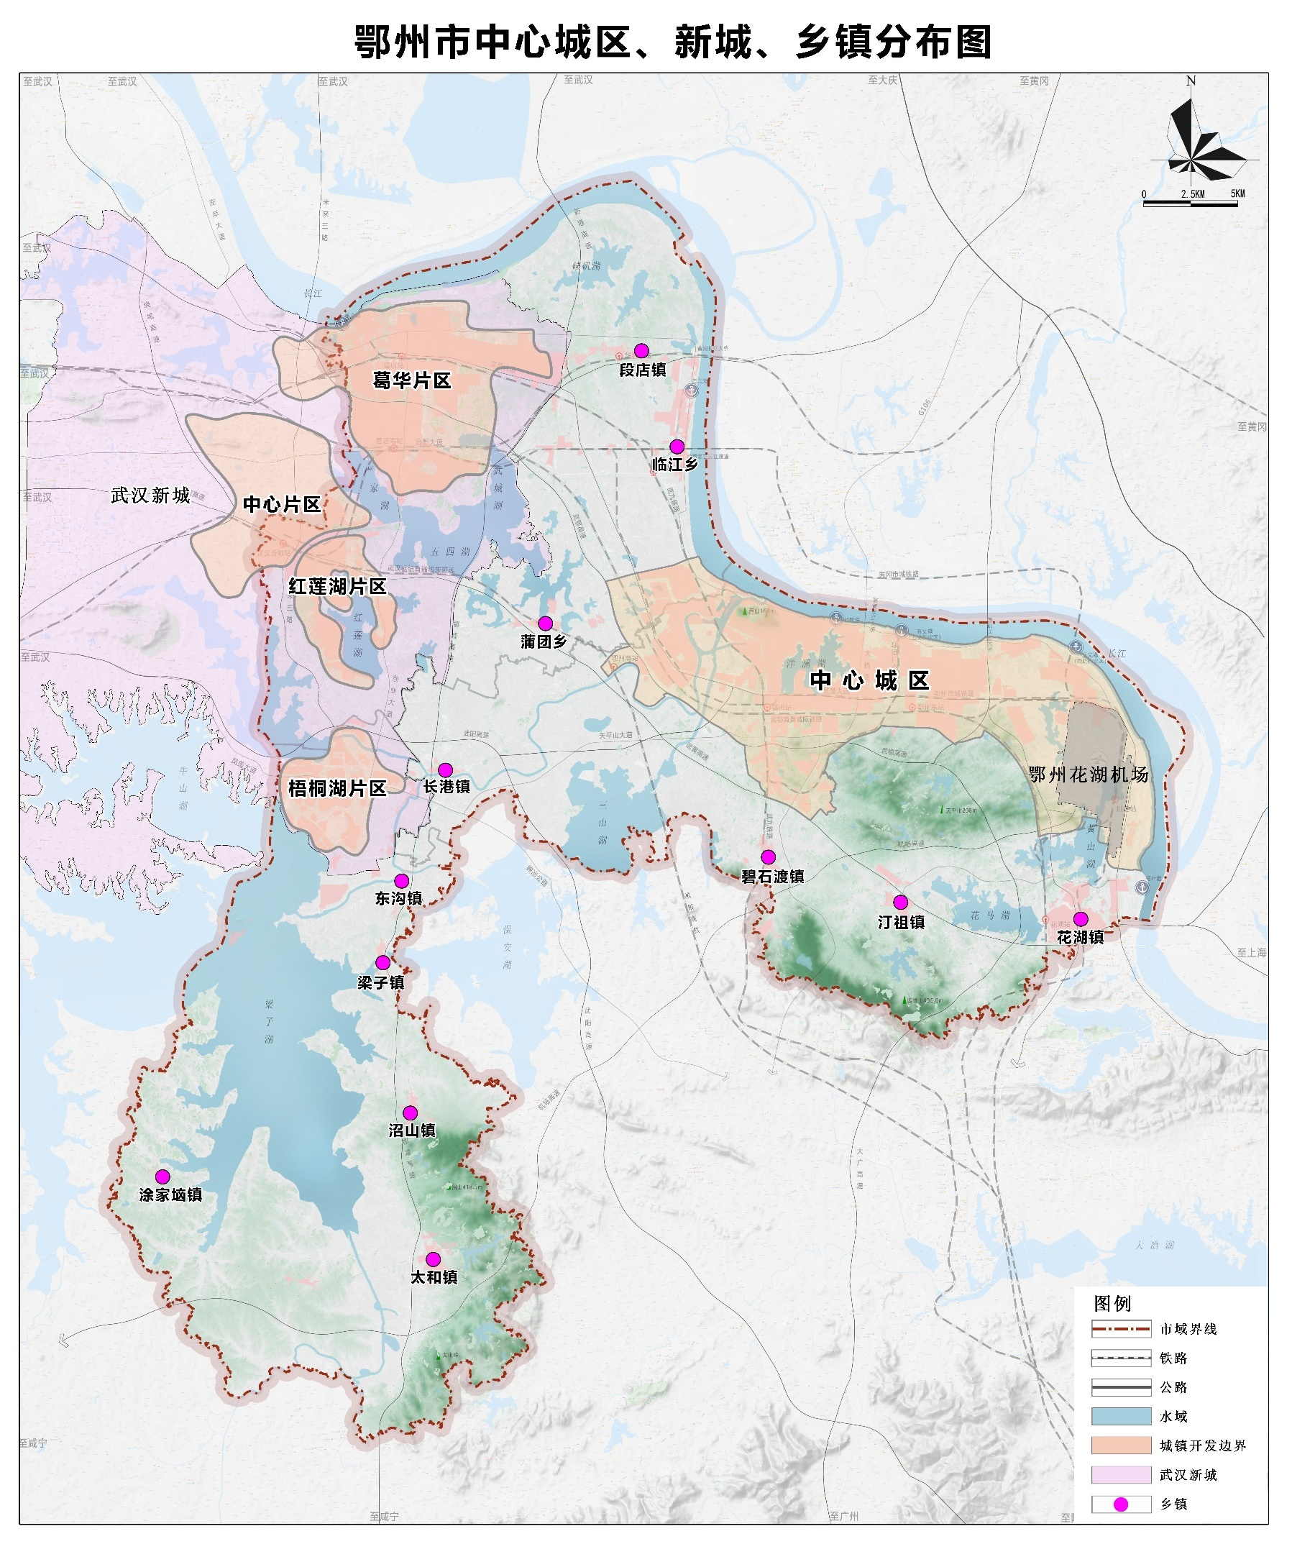附图

